

PPD 1 : Alarme Distribuée

# Notice d’utilisation

Étudiants : Olivier VANEL, Gaïd KANNENGIESSER, Sophie FERRAND, Benjamin DAUPHIN, Kevin VU, Romaric Marion

Professeurs encadrants : Philippe DARCHE, Stefano PARIS



# Sommaire

Préambule 3

Site Web 4

Application Android 5

Préambule

L’installation du dispositif se fera par un professionnel lors de votre souscription à notre abonnement surveillance.

Vos identifiants et mots de passe vous seront fournis lors de cette installation, gardez-les précieusement.

Si vous avez perdu vos identifiants vous pouvez appeler notre service : 01.XX.XX.XX.XX

Pour tous soucis avec votre dispositif veuillez appeler notre service de maintenance : 01.XX.XX.XX.XX

Site web

Si vous souhaitez accéder à votre compte depuis un ordinateur relié à internet vous pouvez vous rendre sur notre site internet. Il vous sera demandé vos identifiants comme ci-dessous.

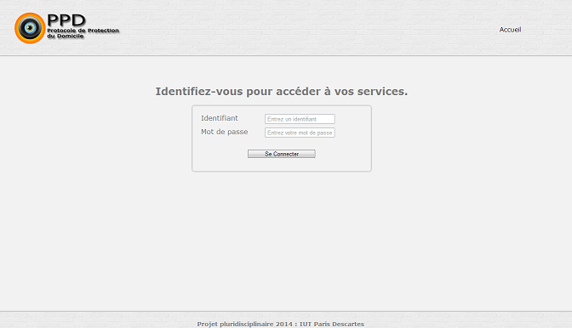

Vous accéderez ainsi à la page d’accueil du site sur laquelle se trouvent plusieurs onglets : Accueil, Streaming, Panneau de configuration, Se déconnecter.

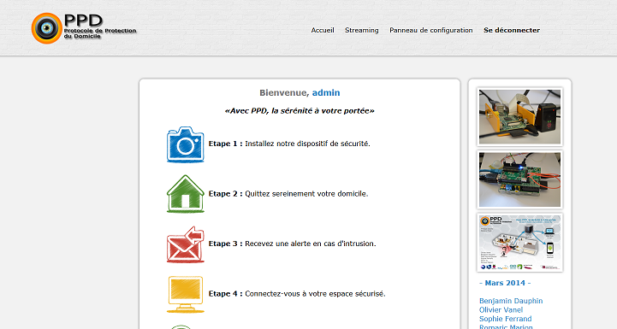

L’onglet « Streaming » vous permet de voir en temps réel ce qui se passe à votre domicile. L’onglet « Panneau de configuration » permet d’activer ou désactiver le système de surveillance.

Application Android

Si vous désirez utiliser notre application Android, vous devez commencer par la télécharger et l’installer sur votre tablette ou smartphone Android. Vous pourrez la trouver soit sur le Play Store de Google, soit directement sur notre site internet.

Une fois l’application installée, vous pouvez la lancer. Vos identifiants seront nécessaires pour avoir accès à votre compte :

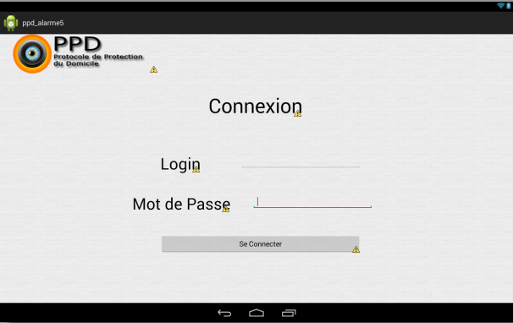

Une fois connecté vous aurez accès au menu de l’application à partir duquel vous pourrez accéder aux différents services :

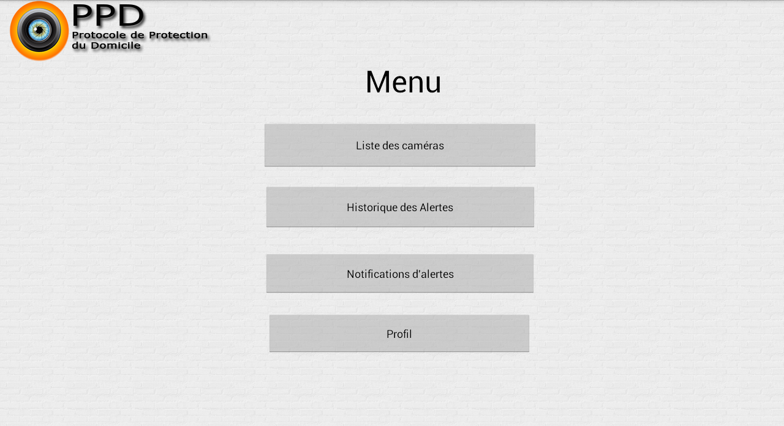

Le bouton « Liste des caméras » affichera la liste des caméras présentes dans votre domicile et vous pourrez en sélectionner une pour voir la vidéo en direct de celle-ci.